ASSUNTO :. INDICO PARA QUE O DEPARTAMENTO COMPETENTE, QUE SEJA REALIZADO MANUTENÇÃO NO ASFALTO DA RUA SEBASTIÃO FERREIRA ALVES, NO JARDIM NOSSA SENHORA APARECIDA.

DESPACHO

SALA DAS SESSÕES ____/____/_____

PRESIDENTE DA MESA

INDICAÇÃO , DE 2017

SENHOR PRESIDENTE,
SENHORES VEREADORES,

INDICO ao Exmo Senhor Prefeito Municipal para que o departamento competente, que seja realizado manutenção no asfalto da Rua Sebastião Ferreira Alves, no Jardim Nossa Senhora Aparecida.
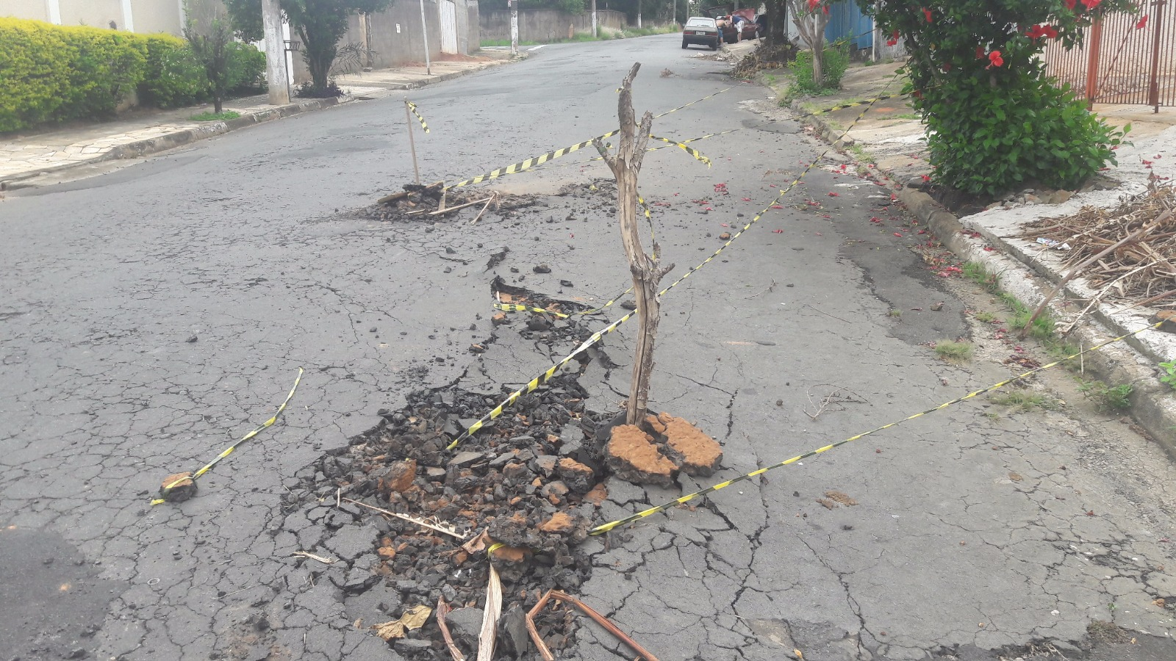

SALA DAS SESSÕES “VEREADOR SANTO RÓTOLLI”, aos 22 de março de 2017

VEREADOR LUIS ROBERTO TAVARES

